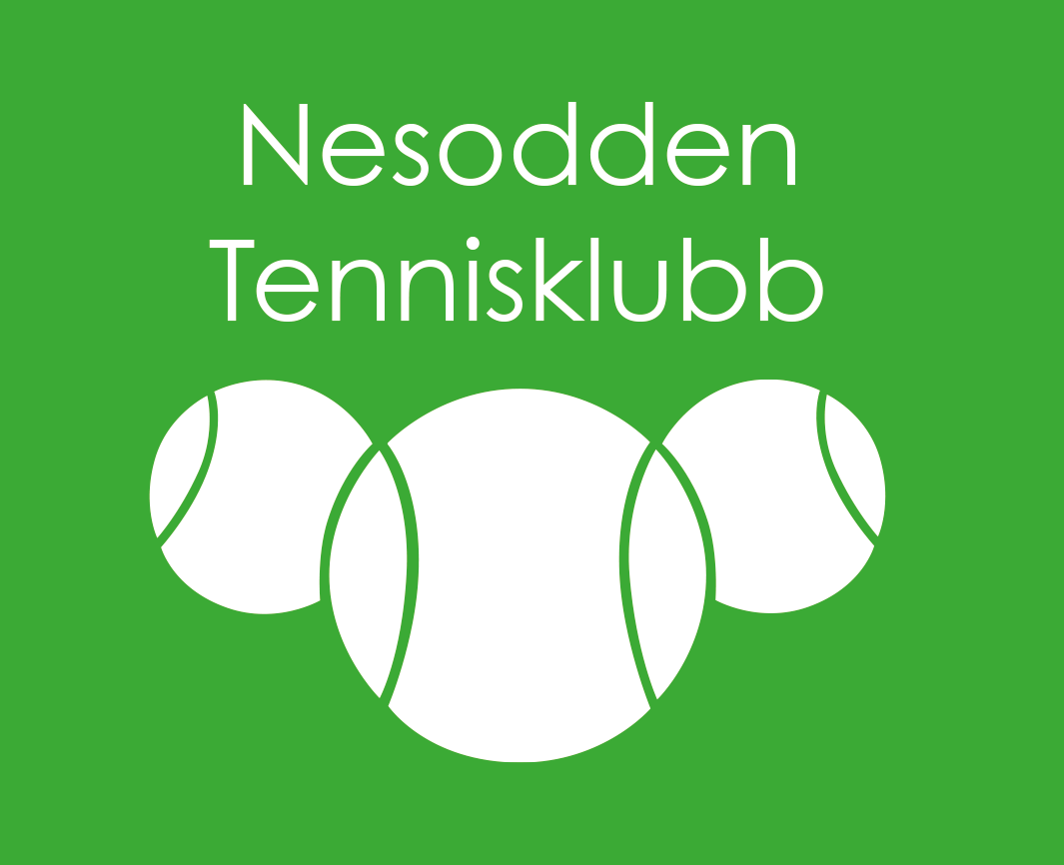

ÅRSBERETNING FOR 2021
NESODDEN TENNISKLUBB 50 ÅR

Styrets sammensetning:

Trygve Bjørnæs leder
Aase Kristine Malm nestleder
Peyton Coles Wilkinson styremedlem
Morten Gjetanger styremedlem
Hilde Bakke styremedlem
Michael Lommertz styremedlem
Edel Hammersmark Gjervan styremedlem

Varamedlem: Erik Sverresen
Varamedlem : Birgitte Dahl

Valgkomité

Valgkomiteens leder: Vegar Fløystad Pettersen
Medlem av valgkomiteen: Cecilie Schram Hoel
Medlem av valgkomiteen: Marianne Hahn Stenberg

Vara til valgkomiteen: Jens Haug

Kontrollkomité Vegar Vik
Stein Ellingsen

Styrets arbeid – Nesodden tennisklubb 50 år
Nesodden tennisklubb feiret 50 års jubileum i 2021. På grunn av koronasituasjonen ble det ikke noen storstilt feiring av dagen, men uteanlegget ble i hvert fall pyntet med ballonger og plakater med 50 år. Noen ildsjeler i styret fikk også laget en flott jubileumsbok med bilder og historier fra klubbens historie helt tilbake til oppstarten i 1971. Også overgangen til helårsklubb med hallprosjekt og etter hvert egen tennishall er godt dokumentert i boken.

Styret hadde til sammen om lag 10 styremøter i 2021. På grunn av omstendighetene var mange av møtene digitale, enten på Teams eller Facetime på mobil eller PC.

Koronapandemien gjorde at også 2021 ble et svært spesielt år for klubbens medlemmer, ansatte og for styret. Deler av året måtte klubben stenge ned hele eller deler av aktiviteten, og begrense medlemmenes tilgang til tennishallen. Ansatte trenere ble permittert. Det har i perioder vært mye ekstra arbeid med å håndtere alt pandemien har ført med seg. Det viktigste for styret i Nesodden tennisklubb har hele veien vært å følge opp helsemyndighetenes anbefalinger på en riktig måte, ha gode smitterverntiltak og ivareta helse hos trenere og medlemmer. Der vi har vært usikre har vi rådført oss med kommunen eller kommuneoverlegen. Trenerapparatet har igjen vist stor vilje til omstilling i perioden og testet seg samvittighetsfullt for at klubbens aktivitet ikke skulle bidra til smitte.

Sommeren 2021 fikk klubbens hovedtrener Christian Grind ny jobb som klubbansvarlig i Norges tennisforbund, med oppstart fra 1. august. Dette gjorde at styret måtte sette i gang et arbeid med å få på plass en ny hovedtrener. Vi er glade for at Jonathan sa seg villig til å gå fra rollen som trener til hovedtrener, slik at vi fikk ny hovedtrener på plass i løpet av sommeren. Det var fortsatt et udekket behov for trenerkapasitet.

Styrets hovedfokus i 2021 har, ved siden av å håndtere koronasituasjonen, fortsatt vært å sikre god økonomisk og organisatorisk drift, i tillegg til å sikre kvaliteten i det sportslige tilbudet både til konkurransespillere og kursdeltakere.

Til tross for pandemien har klubben klart å opprettholde det meste av aktiviteten i 2021. Inntektene fra kursvirksomhet er litt lavere enn året før, noe som delvis har med rekrutteringssituasjonen for trenere å gjøre. Medlemstallet ligger på mellom 550 og 600, og antall kursdeltakere på tennisskolen er på rundt 200, noe som er en nedgang fra rundt 220 året før.

Tennis som idrett har hatt en stor vekst i pandemiperioden, og det har bidratt til at det er mangel på kvalifiserte tennistrenere i Norge. Styret har derfor i året som gikk lagt ned en omfattende innsats i å rekruttere ny trener i full stilling etter at Christian Grind gikk til forbundet. Etter å ha intervjuet og vurdert mange ulike trenere, de fleste med base ute i Europa, valgte klubben å satse lokalt og utvide stillingen til David Lange-Nielsen til 80 prosent. David har fullført trener 1-kurs, og gjør allerede en veldig fin jobb som trener sammen med Jonathan og Vivien.

Vi har likevel i perioder vært sårbare for korona og annen sykdom på trenere. Her bør det nevnes at Jakob Pollestad flere ganger i året som gikk har kommet inn som vikar på kort varsel.

Andre viktige saker styret har jobbet med i 2021:
- Infrastrukturprosjektet. Videre arbeid med langsiktig tenkning rundt infrastruktur, anlegg, eventuell utvidelse av uteanlegget inkludert mulig endret dekke, mulighet for en satellitt-bane et annet sted på Nesodden, mulighet for å bygge en mindre tennishall i tillegg til den eksisterende, anlegge padel-bane og andre forhold som vil ha innvirkning på klubbens evne til å være konkurransedyktig i fremtiden.
- Et langsiktig arbeid er videreført i 2021 både med tanke på å utvide anlegget ute og for å undersøke muligheter for å utvide anleggets helårs kapasitet under tak.
- Oppgradering av uteanlegget med nye benker og dommerstativ av høy kvalitet.

Medlemstall siste 5 år fordelt på alder og kjønn
2021

M0-5 | M6-12 | M13-19 | M20-25 | M26- | K0-5 | K6-12 | K13-19 | K20-25 | K26- | Msum | Ksum | Totalt
1 | 86 | 81 | 23 | 190 | 3 | 36 | 66 | 12 | 150 | 381 | 267 | 648*

2020

M0-5 | M6-12 | M13-19 | M20-25 | M26- | K0-5 | K6-12 | K13-19 | K20-25 | K26- | Msum | Ksum | Totalt
9 | 87 | 72 | 17 | 148 | 2 | 51 | 46 | 14 | 113 | 333 | 226 | 559

2019

M0-5 | M6-12 | M13-19 | M20-25 | M26- | K0-5 | K6-12 | K13-19 | K20-25 | K26- | Msum | Ksum | Totalt
14 | 106 | 64 | 13 | 142 | 4 | 48 | 41 | 11 | 118 | 339 | 222 | 561

2018
M0-5 | M6-12 | M13-19 | M20-25 | M26- | K0-5 | K6-12 | K13-19 | K20-25 | K26- | Msum | Ksum | Totalt
8 | 97 | 62 | 13 | 133 | 1 | 48 | 48 | 14 | 104 | 313 | 215 | 528

2017
M0-5 | M6-12 | M13-19 | M20-25 | M26- | K0-5 | K6-12 | K13-19 | K20-25 | K26- | Msum | Ksum | Totalt
4 | 77 | 52 | 13 | 129 | 0 | 47 | 55 | 11 | 96 | 275 | 209 | 484
* Ny tellemåte hos NIF gjør at medlemstallet for 2021 ikke er direkte sammenlignbart med årene før. 2021 omfatter alle som har vært medlem i løpet av året, også de som er utmeldt i 2021, mens tidligere år omfatter medlemmer per 31.12. Etter tidligere beregningsmåte tilsvarer medlemstallet i 2021 om lag 551 medlemmer.
Sportslige aktiviteter i 2021
Det har i 2021 vært gjennomført sportslige aktiviteter på en rekke områder, både i kursvirksomheten, turneringer og andre arrangementer.

Sportslig råd og turneringsansvarlig
Leder av sportslig råd frem til juni 2021 var Christian Grind. I tillegg besto sportslig råd første halvåret av 2021 av tre medlemmer: Vegar F. Pettersen (styremedlem og sportslig leder), Morten Gjetanger (styremedlem) og Pål Svendsen.

Jonathan Dalnoki tok over stafettpinnen som leder for sportslig råd da han fra sommeren 2021 gikk inn i rollen som hovedtrener i klubben.

Sportslig råd har i stor grad fokusert på følgende områder i 2021: Gjennomgang og oppdatering av sportslig plan og klubbhåndbok, utredning av klubbens sportslige tilbud og diskusjoner og beslutninger vedrørende turneringer i regi av Nesodden TK.

Ved utgangen av 2021 var følgende medlemmer av sportslig råd: Jonathan Dalnoki (hovedtrener og leder av sportslig råd), Edel Hammersmark Gjervan (styremedlem og turneringsansvarlig), Vegar F. Pettersen, Christian Grind og Jens Haug.

Treningstilbudet i klubben i 2021
Ved utgangen av 2021 var det rundt 200 kursdeltakere, noe som er en nedgang på om lag 10 % fra fjoråret i antall. Dette har delvis sammenheng med at trenerstaben er blitt redusert fra tidligere å være en hovedtrener, to fulltidsansatte trenere og en med en stillingsprosent på 20 %. Fra og med høsten 2021 har trenerstaben kun bestått av en hovedtrener, en trener i fulltidsstilling og en trener på timebasert stilling som da utgjorde om lag 50 – 60 % stilling. Denne siste er nå økt til en fast stilling på 80 %. Styret vurderer løpende henvendelser fra mulige trenere.

Konkurransegruppen har fått påfyll med 5 nye spillere i gruppen konkurranse rekrutt, som da trener parallelt med, og noe sammen med Tigers, som består av 7 spillere.
Elite-gruppen bestod av 4 spillere og i tillegg har vi en rekruttgruppe på 7-8 spillere som har begynt å spille U10 nasjonalt.

Det er stort fokus på å utvikle en god tennisskole for alle nivåer og aldre, og trenerteamet jobber kontinuerlig med dette. Det er også et stort voksenmiljø i klubben, og det er veldig positivt at tennis virkelig har blitt en familieidrett på Nesodden.

Trenerteamet jobber med Tennis Kids og bruker filosofien til konseptet. Spillerguiden fra NTF gir en god veiledning for trenerteamet, og video blir brukt kontinuerlig som analyseverktøy.

Det gjenstår fortsatt en del jobb med å innføre et tydelig og helhetlig program for hele kursvirksomheten. Et slikt program er styrt via sportslig plan og inneholder: organisert trening (undervisning), tilrettelegging for trening på egen hånd, tilpasset turneringsspill, sosiale sammenkomster og foreldresupport. Dette skal innføres for hele kursvirksomheten, uansett alder og ferdighetsnivåer. Christian Grind og Jonathan Dalnoki skal ha ferdigstilt helhetlig program til august 2022.

Det ble gjennomført sommerskole i 4 uker med totalt 80 deltakere. Det ble også gjennomført vinterferiecamp i uke 8 med 22 deltakere og høstferiecamp i uke 40 med 36 deltakere. Det er også gjennomført en rekke helgesamlinger og arrangementer som for eksempel: temaworkshops for voksne i august måned, helgesamlinger og ekstra treninger for tennisskolen og voksne, juleavslutning for konkurransegruppen, lagsamlinger for lagene, med fokus på team building og søndagstreninger for Nesodden Elite der herrenes 1. lag og konkurransespillerne som har kommet lengst i sin ferdighetsutvikling deltar.

Trenere i Nesodden tennisklubb 2021
Jonathan Dalnoki har som hovedtrener/sportslig ansvarlig ledet trenerteamet og klubbens sportslige arbeid fra August 2021, etter at Christian Grind begynte ny jobb hos Norges Tennisforbund. Andrea Camoletto fikk tilbud om 100 % trenerstilling, men valgte å bli på Kongsvinger TK, hvor han fikk samme tilbud.

David Lange-Nielsen ble ansatt på timesbasis under høsten, som del av trenerteamet, og Vivien Iordache har vært ansatt 100 % som trener.

Følgende trenere har vært timeansatte i ulike perioder i løpet av 2021:
Vanessa Bjore, Nazret Belay, Thea Marie Alvestad, Jakob Pollestad, Andrea Camoletto, Mari Solvang, Mai Lilleås Marjamaa, Nicolai H. Svendsen.

Stian Boretti har vært leid inn på timebasis og har bistått med trening av konkurransespillere en ettermiddag i uken.

Turneringsaktiviteter
Nesodden tennisklubb deltar aktivt i forbundets breddesatsning for barn, under navnet Tennis Kids (såkalte ROG-turneringer). Det har vært noen opphold i løpet av året på grunn av restriksjoner, men man har kommet sakte men sikkert i gang igjen med arrangement.

Det ble ikke arrangert klubbmesterskap i 2021.

Høsten 2021 ble det gjennomført følgende turneringer:

NTV-cup 24.-26.september
U14 Challenge 29.-31.oktober
U12 Race 10-12.desember
Orange tour 13.november

Det ble ikke arrangert klubbmesterskap i 2021.

Mange av våre unge spillere har hatt flotte resultater i 2021.

Her er noen av de flotte prestasjonene fra klubbens juniorer:

Juli:
Nikolai vant Norgescup A U13 i Sandefjord
Nikolai og Filip Bugdø-P ble nr 2 i double i Norgescup A
Mikkel kom til semifinale i Norgescup U18 i double i Sandefjord
Susanna vant double i Norgescup A U15 og ble nr 3 i single.
Emil ble nr 2 i challenge u12 i Fredrikstad

August:
Norgesmesterskap, Landsturneringen i tennis og Porsche cup 2021
Emil ble nr 3 i double i U12, kvartfinale i single og kvartfinale i mixed double i Landsturneringen
Mikkel ble nr 3 i double i NM U16 og kom til runde 2 i single
Nikolai kom til runde 2 i single NM U14
Susanna kom til kvartfinale i NM single U16 og kvartfinale i double U16
Susanna og Jonathan kom til kvartfinale i mixed double senior
Emil kom til kvartfinalen i Regionsmesterskapet Østland øst U12

Everett kom til sluttspillet i Porsche cup U10 som eneste 9-åring

September:
Susanna og Vivien vant double i Palmesus Grand Prix
I single ble Susanna nr 3 og Vivien nr 1
Nikolai vant regionsmesterskapet østland øst single U14 og ble nr 2 i double
Mikkel ble nr 3 i single NC A U 16 i Stavanger og nr 2 i double.
Nikolai kom til runde to i hovedrunden i Tennis Europe U14 i Oslo
Mikkel kom til semifinale i double i Tennis Europe U16 i Oslo

Oktober- NM innendørs U14 og U16
Nikolai ble nr 2 i double U14 sammen med Filip BP, nr 2 i Mixed double og kom til kvartfinale i single i NM innendørs
Mikkel kom til kvartfinale i double og 2. runde i single i NM U16 innendørs
Susanna kom til runde 2 i single i NM U16 innendørs
Nicolai H. Svendsen ble nr 3 i U14 challenge på Nesodden

November
Nikolai kom på 2. plass i Masters i Stavanger

Desember
Emil kom på 2. plass i U12 Race på Nesodden
Susanna og Vivien kom til semifinale i både single og double i NM innendørs for senior.

Blant klubbens voksne spillere har det vært deltakelse i en rekke turneringer. Her er noen utvalgte prestasjoner:
Oktober: Nesodden tennisklubb har 2 nybakte norgesmestere! Hovedtrener Jonathan Dalnoki og Marianne Hahn Stenberg vant hver sin klasse i NM for veteraner innendørs.

Marianne og Anne-Stine vant sølv i double i innendørs NM DD45 høsten 2021 og også sølv i Heming-doublen DD45 høsten 2021. Nina Holter vant sølv i DD45 i Stavern Høstcup og sølv i DD45 i Vestre Bærum Veterancup. Gro Cecilie Meisingseth Montarou og Boel Helena Hørnfeldt Pollestad vant gull i sin gruppe i Drøbaks doubleturnering høsten 2021.

Palmesus Grand Prix 2021, Kristiansand september-oktober: Vivien Iordache 1. plass damer single. Vivien og Susanna Ramstad Spæren 1. plass double.
Nesodden damelag under pandemien 2020-2021:
Nesodden damelag spilte i 2021 et forenklet format av lagserie. Fram til 2021 har damelaget konkurrert i 1. divisjon der hele 16 lag deltok i to puljer. Det Norske tennisforbundet varslet allerede i 2019 at de ønsket å gjøre en justering i dametablået, halvere 1 divisjon, etablere 2 divisjon og en ny 3 divisjon med flere grupper. På grunn av pandemien ble lagserien i 2020 ikke benyttet til å gjøre justeringen. Dette året spilte vi sommerserie og fikk 3. plass av 6 lag. I 2021 ble det satt opp puljespill for å innplassert lagene. Nesodden damelag spilte mot Snarøya, Blommenholm og Holmenkollen og endte på 3. plass. Denne plasseringen ga et nedrykk til 2. divisjon for 2022. På laget spilte Susanna Ramstad Spæren, Marianne Hahn Stenberg, Carine Geijerstam, Gro Cecilie Meisingseth Montarou, Nina Holter, Sunniva Meltzer og Anne-Stine Meltzer. Damelaget fikk ny kaptein, Marianne Hahn Stenberg, fra høsten 2021 og også ny lagtrener, Jonathan Dalnoki. Vi ser fram til neste sesong!

Herrelag
Nesodden TK hadde i 2021 to herrelag som deltok i divisjonstennisen. Både herrer 1 og herrer to spilte i 3. divisjon. Begge lagene var ledet av kaptein Jonas Karlström-Bjørnstad. Pga svake resultater i 2021 så rykket begge herrelagene ned i divisjonsserien, hvilket betyr at i 2022 vil klubbens herrer 1 spille i 4. divisjon og herrer 2 spille i 5. divisjon

Herrer veteran var ledet av kaptein Øystein Netteberg. Herrer veteran spilte i veteranserien for Oslo og Viken. Laget kom på 3. plass i seriens 3. divisjon

Damer veteran
Veterandamelaget til Nesodden tennisklubb deltok i en noe avkortet utendørsserie 2021. Vi spilte i 3 divisjon og vi vant alle 4 kampene som ble spilt. Dermed rykket laget opp i 2 divisjon, hvor vi skal nå i 2022. Hele 12 veterandamer deltok i uteserien 2021.

Veterandamene er også med i veteranserien inne 2021/2022. I 2021 spilte vi 3 kamper; 2 seire og 1 tap. Inneserien fortsetter i 2022 og vi har vunnet første kampen. Har igjen 2 kamper før vi vet hvordan inneserien er avgjort. I skrivende stund ligger vi på 2. plass etter Heming 2. Hele 10 veterandamer har deltatt hittil i inneserien.

Med andre ord, har det gått veldig bra for veterandamene til Nesodden i 2021, både resultatmessig og sosialt. Veterandamene har et veldig godt og inkluderende miljø, med mye iver, latter og stor treningsvillighet.

Nesodden TK har også prioritert stigespill i klubben og det var ved utgangen av 2021 hele 35 spillere som deltok i dette. Det er også innført premiering i stigespillet.

Andre aktiviteter

Driftskomiteen
Driftskomitéen har i 2021 bestått av styremedlem Hilde Bakke med bistand av frivillige etter behov. Følgende arbeidsoppgaver er ivaretatt:
- Brukeropplæring/veiledning for medlemmer/ikke medlemmer i banebestillingssystemet Matchi.
- Løpende adgangskontroll, registrering/utlevering av adgangsbrikker og nøkler, oppfølging av Arx låssystemet mot Matchi og
- endringer av våre låstider/pinkoder til hallen.
- Løpende oppfølging av banebestillinger og betalinger, herunder sesongtimer/faste timer/grønt kort/strøtimer på ute- og innebaner sommer og vinter.
- Medlemsregistrering i vårperioden.
- Løpende oppfølging av våre sponsorer og våre leverandører.
- Fornyelse av våre pensjon- og personalforsikringer.
- Det ble gjennomført service/ kontroll tilknyttet vår alarmavtale hos Sikring24.
- Vintervedlikeholdsavtale er inngått med Hagespesialisten, måking og strøing av gangvei ned til hallen.
- Utbedring av støttemuren til tennishallen
- Jubileumshefte koordinert med bidrag og trykt opp
- Deltar i arbeidsgruppe for den fjerde inne/utebane - innhentet pris på div banedekker.
Innebaner:
- Vårt renholdsfirma og Vivien har delt ansvaret med å feie innebaner ca en gang pr. mnd.
- Hellen ble desinfisert dvs dusjer, garderober, styrkerom, kjøkken, berøringspunkter osv., da anlegget ble stengt ned igjen.
- Innebaner ble vasket av Akershus Renhold i februar.
- Nye skallseter innkjøpt til stoler i loungen.
- Innkjøp av Antibac, papir til toaletter, styrkerom mv.
Utebaner:
- Vårdugnad: Det møtte 15 personer og det ble klipt busker, rakt og delvis spylt utebaner, bortkjørt søppel, åpnet utekran og plantet sommerblomster.
- Utebaner har fått nye kulestativer, nye tennisnett og nye sittebenker.
- Høstdugnad: Ble ikke avholdt, men utekran stengt.

Web, Facebook, Instagram
Viktig informasjon for medlemmer formidles både via websiden og på Facebook. I tillegg ønsker styret å bruke disse kanalene for å fremme det sosiale og klubbtilhørighet, og publiserer jevnlig saker om hva som skjer i klubben.

Facebook og Instagram følges opp av hovedtrener og andre trenere. Løpende informasjon til medlemmer og kursdeltakere formidles på Facebook, mens Instagram fokuserer på det sosiale og turneringer.

Økonomi
Det henvises til resultatregnskap og balanse for 2021 (se eget vedlegg).

Kontingenten i 2020 var:

0-12 år | 575
13-25 år | 1150
Senior | 2300
Familie | 3450
Seniorveteran | 1150

Det ble vedtatt på årsmøte 2021 at kontingent 2022 skal være:

0-12 år | 600
13 – 25 år | 1200
Senior | 2400
Familie | 3500
Seniorveteran | 1200

Nesodden Tennisklubb, styret
Nesodden, 24.03.2022

Trygve Bjørnæs,  Leder | Aase K. Malm  Nestleder | Hilde Bakke  Styremedlem
Peyton Coles Wilkinson Styremedlem | Michael Lommertz  Styremedlem | Edel Hammersmark Gjervan,  Styremedlem
Morten Gjetanger
Styremedlem

